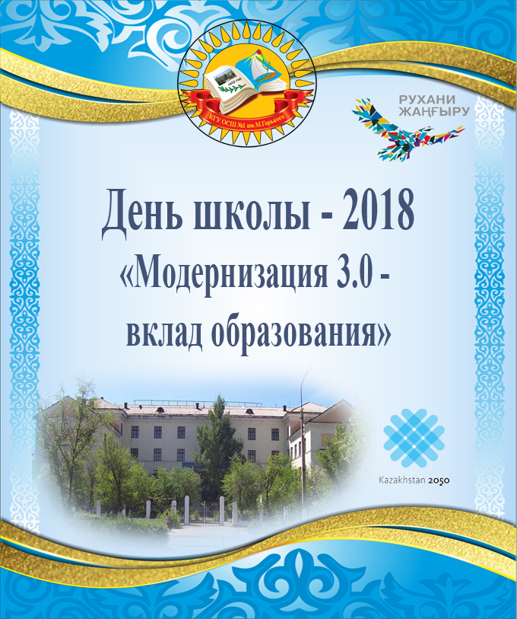

8 февраля 2018 года в ОСШ №1 проведен традиционный День школы
Он прошел под девизом: «Модернизация 3.0- вклад в образование»
Согласно обозначенным направлениям были представлены уроки художественного труда (мальчики) 5 класс «Художественное выпиливание изделий криволинейной формы по внешнему и внутреннему контуру», 5 класс (девочки) деловая игра «Ярмарка вакансий», фрагменты по рациональному использованию ЦОР-ов через уроки информатики 8 класс «Основные этапы разработки и исследования моделей на компьютере» и истории Казахстана 9 класс «Освоение целины».
В рубрике «За страницами учебника в рамках реализации программы «Туған жер» состоялась презентация дидактического материала УМК «Краеведение», которая прошла в форме круглого стола, были представлены следующие работы:
- «Рухани жаңғыру» - Зам.директора по ВР Сармантаева А.Б.
- Электронный путеводитель по Карагандинской области – нач.кл Касенова З.С.
- Учебно-методический комплекс учителей каз.яз и литературы – уч.каз.яз Жетписова А.К.
- «Улицы родного города» видеосюжеты – нач.кл Звездина П.Н.
- Электронный справочник-дайджест – уч. Русс.яз. Лось Т.Н.
- Электронный краеведческий каталог – библиотекарь Смирнова М.А.
Завершился праздник защитой стартап проектов, реализуемых в рамках стратегии развития школы.

2018 жылғы 8 ақпанда ЖББ №1 орта мектебінде дәстүрлі мектеп күні
«Жаңғыру 3.0 – білімнің үлесі» ұранымен өтті.
Сәйкес белгіленген бағыттар ұсынылды сабақтар көркем еңбек (ер балалар) 5 сыныпқа "Көркем выпиливание бұйымдарды қисық сызықты пішінді сыртқы және ішкі контуры", 5 сынып (қыздар) іскерлік ойын "бос орындар Жәрмеңкесі": фрагменттері ұтымды пайдалану бойынша ЦБР-лар арқылы сабақтар информатика 8 сынып "Негізгі кезеңдері әзірлеу және зерттеу модельдер компьютерде" Қазақстан тарихы " 9-сынып "тың Игеру".
"Айдарында Үшін беттерді оқулық бағдарламасын іске асыру шеңберінде "Туған жер" кафедрасында дидактикалық материалды ОӘК "Өлкетану" атты дөңгелек үстел түрінде ұсынылды келесі жұмыстар:
1. "Рухани жаңғыру" - Зәм.ТЖ бойынша директор Сармантаева А. Б.
2. Электрондық жол көрсеткіш Қарағанды облысы бойынша – нач. кл Қасенова З. С.
3. Оқу-әдістемелік кешен мұғалімдері қаз.тіл және әдебиет – уч. каз.яз Жетпісова А. К.
4. "Көше, туған қала" бейнесюжеттер – нач. кл Звездина П.Н.
5. Электрондық анықтамалығы-дайджест – уч., Орыс тіл.яз. Лось Т. Н.
6. Электронды өлкетану каталогы кітапханашысы Смирнова М. А.
Мереке қорғаумен стартап жобаларды іске асыратын даму стратегиясының шеңберінде мектеп.

On the 8 th of February 8, 2018 in secondary school №1 carried out the traditional School day.
He passed under the motto: "modernization 3.0-contribution to education.»
He passed under the motto: "modernization 3.0-contribution to education»
According to the aforementioned areas were presented lessons artistic work (boys) grade 5 "Art sawing products curved shape on the outer and inner loop", grade 5 (girls) business game "vacancy Fair" fragments for the rational use of resources available through the science lessons 8th grade "the Main stages of the development and research of models on the computer" and the history of Kazakhstan 9 class "Development of virgin lands".
Under the heading "pages of the textbook in the framework of the program "Tugan Zher" was held the presentation of instructional material CMD "local History", which took place at the round table were presented the following works:
1. "Rouhani air" - Zam.Director for BP Sarmanaev A. B.
2. Electronic guide to Karaganda region-beginning of KL Kasenova Z. S.
3. Educational-methodical complex of teachers KAZ.yaz and literatures-Uch. KAZ.yaz Zhetpisova A. K.
4. "Hometown streets" videos. KL zvezdina P. N.
5. Electronic reference book-digest-Uch. Russ.yaz. The Moose T. N.
6. Electronic local history catalogue – librarian Smirnova M. A.
The celebration ended with the protection of start-up projects implemented within the framework of the school development strategy.

